Au niveau git bash:

Aller dans le dossier documents :
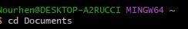

Crée le dossier principal :
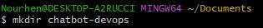


Crée les fichiers principaux :

Crée les sous-dossiers :

Crée les fichiers dans les sous-dossiers :

Vérifie l’arborescence :
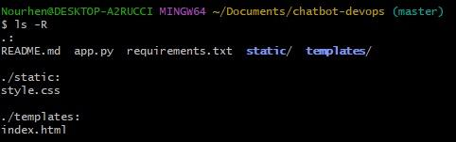

Initialise Git dans le projet :

Ajoute tous les fichiers au suivi de Git :

Crée le premier commit :
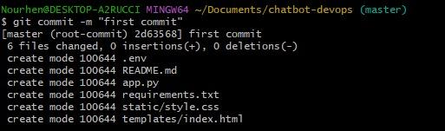

Liaison avec GitHub :

Cliquer sur new repository :
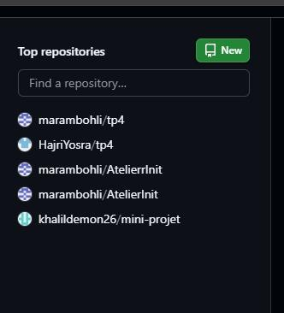

Crée un Repository sur GitHub nommé chatbot-devops.


Copie le lien HTTPS fourni par GitHub :

Ajoute le remote origin :

Définit la branche principale et pousse le projet sur GitHub :
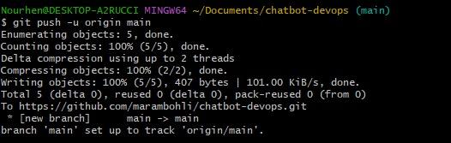

Résultat final :
